EXERCICE 4: MISE EN EVIDENCE

- Ouvrez le fichier TT04.
- Faites les modifications demandées ci-dessous.
- Enregistrez sous TT04.
- Faites un aperçu avant impression et imprimez.
- Fermez le fichier.

Comment faire un glisser-déplacer ?

Sélectionnez le texte, ensuite cliquez sur la zone sélectionnée, et sans relâcher le bouton, déplacer la souris à l’endroit voulu. Enfin relâcher la souris.

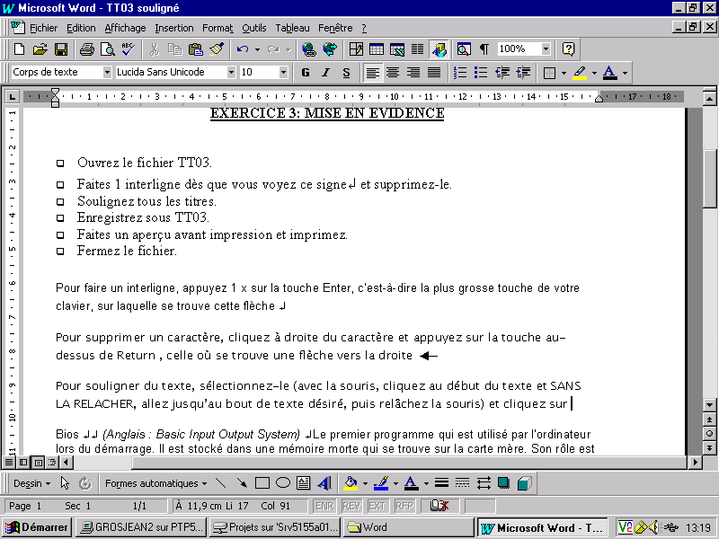
Comment mettre du gras ?

Sélectionnez le texte, ensuite cliquez sur l’icône

Faites les modifications suivantes :

Mettez tous les mots « icônes » en gras.

Echanger le paragraphe 2 et le paragraphe 3.

Soulignez le titre.

Comment réorganiser les icônes ?

1 Trier
Pour organiser les icônes sur votre bureau, cliquez à droite sur une partie vide du bureau puis sélectionnez Réorganiser les icônes par, puis le tri qui vous intéresse.
Vous pouvez les trier :
- par leur nom
- leur taille
- leur type
- leur date de modification

3 Aligner
Mais beaucoup plus intéressant, il existe une nouvelle commande : Aligner sur la grille. Il faut imaginer une grille représentant la taille horizontale et verticale des icônes, si vous placez une icône proche de ces cases, elles s'alignent verticalement et horizontalement.

2 Réorganisation automatique
Vous pouvez préférez une Réorganisation automatique. Dans ce cas, si vous déplacez une icône, elle se placera automatiquement à la suite des autres icônes à partir du coin supérieur gauche.

4 Afficher ou masquer certaines icônes
- Normalement l'option Afficher les icônes du bureau, du menu contextuel, est cochée, mais si vous la décochez, vous ne verrez plus les icônes situés sur le bureau
- Mais vous avez aussi la possibilité de ne masquer qu'une partie des icônes :
  - Cliquez sur l'option Exécuter l'assistant Nettoyage de bureau.
  - Cliquez sur Suivant.
  - Vous avez alors une liste des raccourcis du bureau, vous pouvez en cochez certains. Ceux-ci seront alors placés dans un dossier nommé "Raccourcis Bureau non utilisés" sur le bureau.
  - Suivant puis Terminer.
- Pour remettre les raccourcis masquer sur le bureau :
  - Ouvrez le dossier "Raccourcis Bureau non utilisés"
  - Réduisez sa taille si vous ne voyez pas le bureau
  - Sélectionnez les raccourcis que vous voulez rétablir sur le bureau.
  - Glissez-les sur le bureau.

